Татарстан Республикасы Мөслим муниципаль районы муниципаль бюджет учреждениесе « Баек төп гомуми белем бирү мәктәбе” |  | Муниципальное бюджетное общеобразовательное учреждение «Баюковская основная  общеобразовательная школа»  Муслюмовского муниципального  района Республики Татарстан
Адрес: 423983, РТ, Муслюмовский район, с.Баюково, ул. Советская, д.3
тел.: (85556) 3-16-62, e-mail: sbauk.mus@.tatar.ru

ПРИКАЗ № 7 от 09.01.2023
О переходе на непосредственное полное применение
федеральных образовательных программ
НОО и ООО

На основании Федерального закона от 24.09.2022 № 371-ФЗ «О внесении изменений в Федеральный закон "Об образовании в Российской Федерации" и статью 1 Федерального закона "Об обязательных требованиях в Российской Федерации"»
ПРИКАЗЫВАЮ:
1. Утвердить план-график по переходу к осуществлению образовательной деятельности с непосредственным полным применением федеральных образовательных программ начального общего, основного общего и среднего общего образования (далее — ФОП) в МБОУ Баюковская ООШ(приложение).
2. Создать рабочую группу по переходу к осуществлению образовательной деятельности с непосредственным полным применением ФОП в МБОУ Баюковская ООШ (далее — рабочая группа) в следующем составе:
Руководитель | Заместитель директора по УВР Мадьярова А.И
Заместитель руководителя | Заместитель директора по ВР Латыйпова Л.Т
Члены | Учитель начальных классов Баянова Л.Я  Учитель математики Галиева Н.А  Учитель русского языка и литературы Ардуганова Г.Х  Руководитель ШМО учителей-предметников Баянова Л.Я  Педагог-библиотекарь Садриева Г.М
3. Рабочей группе:
- осуществлять свою деятельность по плану-графику, утвержденному настоящим приказом;
- руководствоваться в своей деятельности действующим законодательством и разъяснениями Министерства просвещения РФ, органов государственной власти субъектов РФ и местного самоуправления в сфере образования;
- при необходимости приглашать на заседания рабочей группы представителей администрации школы, педагогического совета и иных органов управления школой;
- решать иные вопросы, не урегулированные настоящим приказом и планом-графиком.
4. ЗДУВР Мадьяровой А.И в срок до 30.01.2023 под подпись довести настоящий приказ до сведения поименованных в нем работников.

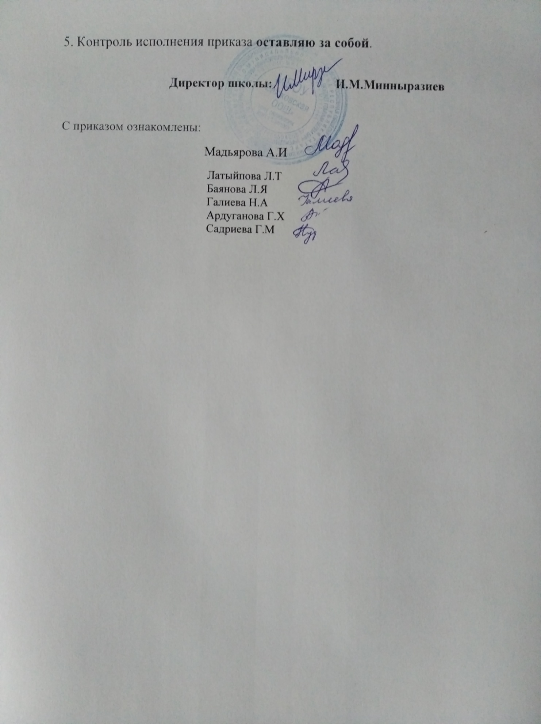

Приложение к приказу МБОУ Баюковская ООШ от 09.01.2023 № 7

План-график по переходу к осуществлению образовательной деятельности
с непосредственным полным применением ФОП в Баюковская ООШ

Мероприятие | Срок | Исполнитель | Результат
1. Организационно-управленческое обеспечение
Организовать и провести педагогические советы, посвященные вопросам подготовки к непосредственному применению ФОП | Январь, май и август | Мадьярова А.И |  | Протоколы
  Латыйпова Л.Т
  Баянова Л.Я
  Галиева Н.А
  Ардуганова Г.Х
  Садриева Г.М
  Минныразиев И.М
Провести экспертизу локальных актов школы в сфере образования (на несоответствие требованиям ФОП) | Февраль | ЗДУВР Латыйпова Л.Т |  | Отчет и по необходимости проекты обновленных локальных актов
Организовать и провести инвентаризацию библиотечного фонда. Сопоставить результаты с требованиями ФОП и ФПУ | Февраль | Заведующий библиотекой: Садриева Г.М |  | Акт
Привести библиотечный фонд школы в соответствие с требованиями ФОП и ФПУ | Март—август | Директор: И.М.Минныразиев |  | Отчет
Издать приказ об отмене ООП школы и непосредственном полном применении ФОП при обучении обучающихся | Август | Директор: И.М.Минныразиев |  | Приказ
Издать приказы об утверждении актуализированных в соответствии с требованиями ФОП локальных актов школы в сфере образования | По необходимости | Директор: И.М.Минныразиев ЗДУВР: Мадьярова А.И |  | Приказы
2. Кадровое обеспечение
Проанализировать укомплектованность штата для обеспечения применения ФОП. Выявление кадровых дефицитов | Март—май | Мадьярова А.И | Аналитическая справка
  Латыйпова Л.Т
Провести диагностику образовательных потребностей педагогических работников по вопросам перехода на применение ФОП | Март | Мадьярова А.И | Справка, график повышения квалификации
  Латыйпова Л.Т
  Баянова Л.Я
  Галиева Н.А
  Ардуганова Г.Х
  Садриева Г.М
Проанализировать профессиональные затруднения педагогических работников по вопросам перехода на применение ФОП | Апрель—май | ЗДУВР: Миркасимова Л.А.  ЗДВР: Григорьева С.М. | Опросные листы или отчет
Направить педагогических работников на обучение по программе повышения квалификации по вопросам применения ФОП | Апрель— июнь | Директор: И.М.Минныразиев ЗДУВР: Мадьярова А.И  . | Приказ, документы о повышении квалификации
Перераспределить учебную нагрузку педагогических работников | Июнь—август | Директор: И.М.Минныразиев ЗДУВР: Мадьярова А.И | Тарификационный список
3. Методическое обеспечение
Разработать методические материалы по сопровождению реализации федеральных рабочих программ по учебным предметам | Апрель—август | Мадьярова А.И | Методические материалы
  Латыйпова Л.Т
  Баянова Л.Я
  Галиева Н.А
  Ардуганова Г.Х
  Садриева Г.М
Разработать методические материалы по сопровождению реализации федеральных рабочих программ по внеурочной деятельности | Апрель—август | Мадьярова А.И | Методические материалы
  Латыйпова Л.Т
  Баянова Л.Я
  Галиева Н.А
  Ардуганова Г.Х
  Садриева Г.М
Обеспечить для педагогических работников консультационную помощь по вопросам применения ФОП | Февраль— август |  | Рекомендации, методические материалы и т. п.
  Латыйпова Л.Т
  Баянова Л.Я
  Галиева Н.А
  Ардуганова Г.Х
  Садриева Г.М
4. Информационное обеспечение
Провести родительские собрания, посвященные применению ФОП | Апрель, август | Мадьярова А.И | Протоколы
  Латыйпова Л.Т
  Баянова Л.Я
  Галиева Н.А
  Ардуганова Г.Х
  Садриева Г.М
Разместить ФОП на сайте школы | До 1 апреля | Мадьярова А.И | Информация на сайте

